EURO
classe | Anno di immatricolazione | caratteristiche
Pre-euro1 | Prima del 1993 | non catalizzati: benzina e veicoli  non ecodiesel.
Euro 1 | Immatricolati a partire dal 1993 | Veicoli commerciali leggeri 93/59.
Euro 2 | Immatricolati dal 1997 | Veicoli commerciali leggeri 96/69.
Euro 3 | Immatricolati dal 2001 | Veicoli comformi alla differenza 98/69. dal cruscotto si può verificare il buon funzionamento delll’impianto atrraverso un apposita spia luminosa..
Euro 4 | Immatricolati dal 2006 | Veicoli conformi alla direttiva 98/69B. il limiti di inquinamento si sono abbassati nell’intento di favorire sul mercato i veicoli dotati di motori ibridi , che funzionano sia a benzina o elettricità.
Euro 5 | Dal 2011 | Riguardano solo i motori diesel, il cui livello di emissione dovrebbe allinearsi a quello dei motori a benzina.
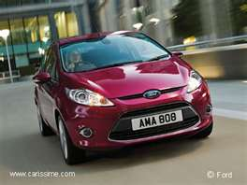 MACCHINA A EURO 5

